РАСЧЕТ ВОЗДУХА ДЛЯ ПРОВЕТРИВАНИЯ ПОДГОТОВИТЕЛЬНЫХ ЗАБОЕВ.

Р А С Ч Е Т

проветривания подготовительного забоя
2 северного конвейерного штрека южного уклона пл. Н10

ИСХОДНЫЕ ДАННЫЕ:

1. Тип комбайна : ГПКС
2. Площадь поперечного сечения выработки в свету, м²: Sс = 13,0
3. Сечение по углю, Sуг. = 4,25
4. Максимальная по проекту длина тупиковой части, м Lпр. = 1870
5. Проектная скорость проведения выработки Vпр,м/сут. = 4
6. Полная мощность угольных пачек пласта, м = 0,85
7. Объемный вес угля γ, т/м3 = 1,28

Согласно "Руководства..." Киев 1994 г. определяем среднюю концентрацию метана в исходящей струе тупиковой выработки:
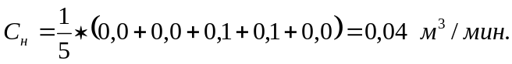

Определяем среднюю концентрацию метана перед ВМП:

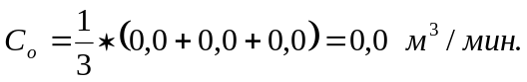

По данным наблюдений значение I_{пов.ф.} определяем по формуле (3.27)

I_{пов.ф.} = 0,01 Q_{н} (С_{н} - С_{о}) м³/мин.,

где: Q_{н} - расход воздуха в тупиковой выработке в 10-15м от
ее устья;
I_{пов.ф.} = 0,01 * 340 (0,04 - 0,0) = 0,136 м³/мин.

Скорость проведения выработки берем согласно проекту V = 4 м/сут.

Метановыделение с неподвижных обнаженных поверхностей пласта рассчитываем по формуле (3.2):
Iпов. = 2,3 x 10⁻² m Vср. (х - хо) Кт; м3/мин.

где: m - полная мощность угольных пачек пласта:
Vср. - проектная скорость продвигания забоя;
Кт - коэффициент, учитывающий изменение метановыделения во времени (табл.3.2)

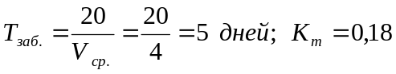

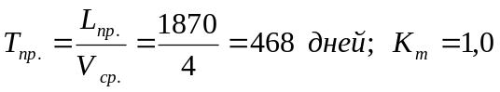

(х - хо) - разница между природной и остаточной метанообильностью (форм.3.26)

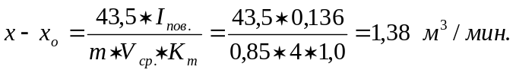

тогда:

Метановыделение из отбитого угля при комбайновом способе проведения выработки определяем по формуле (3.8):
I_{о.у.п}. = J * К_{ту} (х - хо),

где: J - техническая производительность комбайна;
К_{ту} - коэффициент, учитывающий степень дегазации отбитого угля;

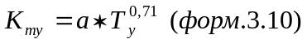

Значение Ту рассчитываем по формуле (3.11):
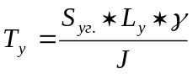

где: S_{уг} - площадь поперечного сечения выработки по углю в проходке;
L_{у} - подвигание забоя за цикл;

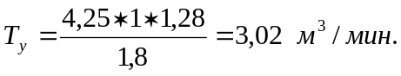

К_{ту} = 0,052 * 3, 02^{0,71} = 0,114 м³/мин.

J_{о.у.п}. = 1,8 * 0,114 * 1,38 = 0,283 м³/мин.

Определяем метановыделение в выработке:

Расход воздуха для проветривания выработки по метановыделению: (ф.5.11)

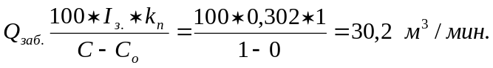

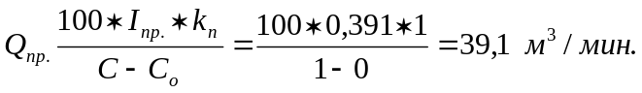

По числу людей: (форм.5.8):

Q_{з} = 6 * n = 6 x 6 = 36 м³/мин.

По минимальной скорости воздуха в выработке (ф. 5.9):

Q_{выр}. = 60 * S * V_{min} = 60 *13,0 * 0,25 = 195 м³/мин.

По минимальной скорости воздуха в призабойном пространстве тупиковой выработки в зависимости от температуры (форм.5.10):

Q_{заб.} = 20 * S * V_{min} = 20 * 13,0 * 0,5 = 130 м³/мин. (ф.5.10)

Окончательно принимаем наибольший результат согласно расчету:

Q_{заб.} = 195 м³/мин.

Производим расчет производительности ВМП:

Qв. = Кут. × Qзаб., м³/мин.

Длина забоя: 300 м Q_{вент.} = 1,12 × 195 = 218 м³/мин.
Длина забоя: 600 м Q_{вент.} = 1,36 × 195 = 265 м³/мин.
Длина забоя: 900 м Q_{вент.} = 1,77 × 195 = 345 м³/мин.
Длина забоя: 1200 м Q_{вент.} = 2,39 × 195 = 466 м³/мин.
Длина забоя: 1870 м Q_{вент.} = 4,90 × 195 = 956 м³/мин.

Расход воздуха, поступающий к всасу ВМП с регулируемой производительностью:

Q _{вс}. = 1,43 × Q_{вент}. x К_{р.,} м³/мин.

где: К_{р} = 1,1 - коэффициент

Длина забоя: 300 м Q_{вс} = 1,43 × 218 × 1,1 = 343 м³/мин.
Длина забоя: 600 м Q_{вс} = 1,43 × 265 × 1,1 = 419 м³/мин.
Длина забоя: 900 м Q_{вс} = 1,43 × 345 × 1,1 = 543 м³/мин.
Длина забоя:1200 м Q_{вс} = 1,43 × 466 × 1,1 = 733 м³/мин.
Длина забоя: 1870 м Q_{вс} = 1,43 × 956 × 1,1 = 1504 м³/мин.

Принимаем:

Длина забоя 300 м: Q_{вс.} = 343 м³/мин.; Q_{вент.}= 218 м³/мин.; Q_{заб.} = 195 м³/мин.

Длина забоя 600 м: Q_{вс.} = 419 м³/мин.; Q_{вент.}= 265 м³/мин.; Q_{заб.}= 195 м³/мин.

Длина забоя 900 м: Q_{вс.} = 543 м³/мин.; Q_{вент.}= 345 м³/мин.; Q_{заб.}= 195 м³/мин.

Длина забоя 1200 м: Q_{вс.} = 733 м³/мин.; Q_{вент.}= 466 м³/мин.; Q_{заб.}= 195 м³/мин.

Длина забоя 1870 м: Q_{вс.} = 1504 м³/мин.; Q_{вент.}= 956 м³/мин.; Q_{заб.}= 195 м³/мин.

Производим проверку согласно аэродинамической характеристики вентилятора ВМ-6 рис. п.1.8. она составляет:

Длина забоя до 900 м: Q = 480 > 419 м³/мин. – 1 ВМ-6.
Длина забоя после 900 м: Q = 960 > 543 м³/мин. – 2 ВМ-6.

Так как подача ВМП согласно ПБ п. 3.4.VI не должна превышать 70% расхода воздуха в выработке в месте его установки, то необходимо подавать к месту установки ВМП не менее:

Длина забоя до 900 м: Q ≥ 624 м³/мин. воздуха.
Длина забоя после 900 м: Q ≥ 1248 м³/мин. воздуха.

На основании расчетов производим выбор вентиляторов согласно "Руководства..." Киев 1994 г.

Принимаем ВМП:

до 900 м - один ВМ-6
после 900 м – два ВМ-6
и прорезиненный вентиляционный трубопровод диаметром 0,8 м.

По подготовительным забоям результаты расчета приведены в таблице №3:
№ п/п | Наименование выработки | Расход воздуха, подаваемого в призабойное пространство, м3/мин. | Подача ВМП,  м3/мин. | Минимальный расход воздуха в месте установки ВМП
1 |  | 195 | 345 | 1248

4. РАСЧЕТ ВОЗДУХА ДЛЯ ПОДДЕРЖИВАЕМЫХ ВЫРАБОТОК.

Расчет воздуха для поддерживаемых выработок рассчитываем по минимальной скорости воздуха согласно "Руководства...":

Q_{подз}.= 60 x S x Vmin м³/мин.

S - площадь поперечного сечения выработки в свету;
Vmin - минимальная скорость воздуха в поддерживаемых выработках, м/сек.

Конвейерный квершлаг пл. Н10:

Q = 60 x 11,2 x 0,25 = 168 м³ /мин.

Данные расчета сводим в таблицу №4:

Таблица №4.
№ п/п | Наименование выработки | Сечение выработки, м² | Расчетное кол-во воздуха, м³/мин
Ствол № 2"бис"
1 | Конвейерный квершлаг пл. Н10 | 11,2 | 168
 | ИТОГО: |  | 168

Расчет воздуха для проветривания камер для машин и оборудования.

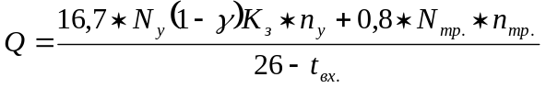

где: Nу - мощность эл. установок в камере, кВт;
γ - к.п.д. установки;
К_{з} - коэффициент, учитывающий продолжительность работ
эл. установок в течение суток;
N_{тр.} - мощность трансформатора, установки в камере, кВт;
t_{вх.} - температура воздуха в выработке перед камерой;
n_{у} - число одновременно работающих установок;
n_{тр}. - число одновременно работающих трансформаторов;

Лебедочная камера грузового ходка пласта Н10.

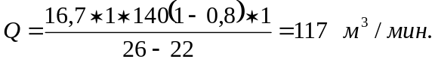

Расход воздуха для камер составил: 117 м³/мин.

6. Расчет утечек воздуха через вентиляционные сооружения:

При определении нормы воздуха через вентиляционные сооружения значение фактических перепадов давления на вентиляционные сооружения принимаем по данным депрессионной съемки.

Норма утечек воздуха рассчитывается при перепаде давления 50 мм рт.ст.
При прочих перепадах давления нормы утечек пересчитываются по формуле:

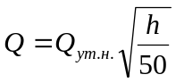

где: Q_{ут.н.} - норма утечек через сооружения при перепаде давления = 50;
h - фактический перепад давления;

Рассчитываем норму утечек воздуха через шлюз вент. квершлага пл. Н10 со стороны пласта К5:

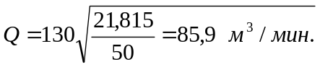

Q_{ут.} = К * Q_{ут.н.} = 0,76 x 85,9 = 65,3 м³/мин.

По остальным вент. сооружениям расчет сведен в таблицу:
Таблица №5
№ п/п | Наименование выработки:  место установки вентиляционного  сооружения | Число  вент.  дверей | Пло-щадь  двери,  м² | Депрес-сия  мм.вод.ст. | Норма  утечек  воздуха  м³/мин. | Сече-ние  выраб.,  м² | Миним.  скорость  воздуха,  м³/мин.
1 | 2 | 3 | 4 | 5 | 6 | 7 | 8
Ствол №2 "бис"
1 | Вент. квершлаг пл. Н10 со стороны пл. К5 | 2 двуств. двери | 4,68 | 21,815 | 65,3 | 12,8
2 | Вент. штрек 2 северной лавы южного уклона пл. Н10 | 2 двуств. двери | 3,95 | - | 115 | 13,0
3 | 2 северный конвейерный штрек южного уклона пл. Н10 | 2 двуств. двери | 3,95 | - | 115 | 13,0
4 | Вент. сбойка №1 с откат. кв-га пл. Н10 на конв. кв-г пл. Н10 | 2 двуств. двери | 1,44 | - | 45,9 | 10,5
5 | Вент. сбойка №2 с откат. кв-га пл. Н10 на конв. кв-г пл. Н10 | 2 двуств. двери | 1,8 | - | 97 | 10,2
 | ИТОГО: |  |  |  | 438

Итого на утечки воздуха через вентиляционные сооружения требуется: 438 м³/мин.

Расчет расхода воздуха для проветривания крыла пласта h₁₀

Расход воздуха для панели в целом определим по формуле 8.1:

Qш. = 1,1 (Qуч. + Qп.в. + Qпод.в. + Qк. + Qут.)

где: 1,1 - коэффициент, учитывающий неравномерность распределения воздуха по сети горных выработок;
Qуч. - расход воздуха для проветривания выемочных участков;

Qп.в. -расход воздуха, подаваемого к всасам ВМП для обособленного проветривания тупиковых выработок;
Qпод.в. - расход воздуха для обособленного проветривания поддерживаемых выработок;
Qк. - расход воздуха для обособленного проветривания камер;
Qут. - утечка через вент.сооружения, расположенные за пределами выемочных участков.

При этом должно быть выполнено условие:

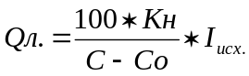

где: Кн -коэффициент неравномерности газовыделения в шахте;
С -допустимая концентрация газа в исходящей из шахты вентиляционной струе;
Со -концентрация газа в атмосферном воздухе на поверхности шахты;
I_{исх.} - абсолютное метановыделение в исходящей из шахты вентиляционной струе;

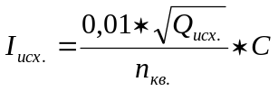

где: Qисх. - расход воздуха в исходящей из шахты вент. струе;
С -средняя концентрация газа в исходящей струе;

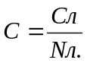

где: Сл -концентрация газа в исходящей струе по данным лабораторного анализа проб воздуха, %
Nл. -число лабораторных определений концентрации газа;
Nкв.-число измерений расхода воздуха;

Ствол №2"бис".

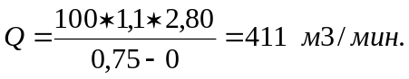

Q = 1,1* (1575 +1248 +168 + 117 + 438) = 3900 > 411 м³/мин.

3900 > 411

Количество воздуха, необходимого для проветривания панели пласта h₁₀:

3900 м³/мин.

Результаты расчетов количества воздуха по потребителям приведены в таблице:

№ п/п | Наименование | Количество воздуха, м³/мин.
1 | Выемочные участки | 1575
2 | Подготовительные забои | 1248
3 | Поддерживаемые выработки | 168
4 | Камеры | 117
5 | Внутренние утечки | 438
6 | ИТОГО: | 3546
 | ВСЕГО с учетом коэффициента 1,1 | 3900

Начальник участка ВТБ В. Н. Молодоженя

